Приложение № 18
(форма 6)

СПИСОК
участников

мероприятия: ___________________________________________________________________
^{(название мероприятия)}
период проведения: ______________________________________________________________

№  п/п | ФИО | Примечание

_______________________________ _____________ ______________
(организация (орган военного управления)) ^{(подпись)} ^{(Фамилия и инициалы)}
М.П.

СОГЛАСОВАНО
Начальник отдела пропускного режима центра
обеспечения безопасности ФГАУ «КВЦ «Патриот»
____________________________________________

«____» _____________ 20 __ г.

Пояснение к форме
(форма заполняется на участников мероприятия)

1. Список оформляется машинописным либо рукописным (разборчиво) способом, на русском языке и заверяется подписью руководителя организации и оттиском печати, отправляется электронном виде в формате PDF на адрес электронной почты: ob@patriot-expo.ru.
2. Участники перечисляются в алфавитном порядке.
3. Список оформляется на дату (период), в которую (ый) планируется проведение мероприятия.
4. Список отправляется не позднее 2 (двух) дней до начала мероприятия.

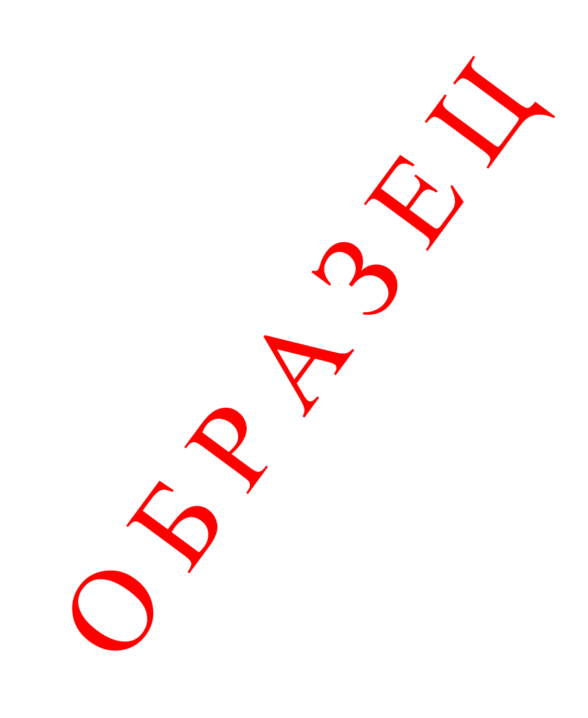
СПИСОК
участников

мероприятия: ________________Фестиваль «Чистое лето»______________________
(название мероприятия)
период проведения: _______с 25 июля 2018 г. по 31 июля 2018 г.____________________

№  п/п | ФИО | Примечание
 | Антонов Семён Семёнович
 | Борисов Борис Николаевич
 | Иванов Иван Иванович
 | Петров Андрей Михайлович
 | Сидоров Юрий Петрович

_Департамент культуры МО РФ__ _____________ _Иванов И.И.__
(организация (орган военного управления)) (подпись) (Фамилия и инициалы)
М.П.

СОГЛАСОВАНО
Начальник отдела пропускного режима центра
обеспечения безопасности ФГАУ «КВЦ «Патриот»
_______________________________И. Скрепнюк

«____» _____________ 20 __ г.

СПИСОК
сотрудников организации: _____________________________________________________________________________________________
^{(название организации)}
задействованных в проведении мероприятия: ____________________________________________________________________________
^{(название мероприятия)}
период проведения: ___________________________________________________________________________________________________

на территории ФГАУ «КВЦ «Патриот»: ________________________________________________________________________
(указать из перечня объектов – объект, задействованный в мероприятии)
старший группы (команды): ___________________________________
контактный телефон: ________________________________________

№  п/п | ФИО | Паспортные данные |  |  | Инструмент  (занос/вынос)
 |  | Серия и номер паспорта | Когда и кем выдан | Дата  рождения

________________________________________ ____________________ ___________________
(Должность, организация (орган военного управления)) ^{(подпись)} ^{(Фамилия и инициалы)}
М.П.
СОГЛАСОВАНО
Начальник отдела пропускного режима центра
обеспечения безопасности ФГАУ «КВЦ «Патриот»
___________________________________________

«____» _____________ 20 __ г.

Пояснение к форме
(форма заполняется на сотрудников организации, проводящей подготовительные (монтажные) работы)

1. Список оформляется машинописным либо рукописным (разборчиво) способом, на русском языке и заверяется подписью руководителя организации и оттиском печати, отправляется электронном виде в формате PDF на адрес электронной почты: ob@patriot-expo.ru.
2. Сотрудники перечисляются в алфавитном порядке.
3. Список оформляется на дату (период), в которую (ый) планируется проведение мероприятия (подготовительных к мероприятию работ).
4. Список отправляется не позднее 2 (двух) дней до начала мероприятия.
5. Перечень объектов ФГАУ «КВЦ «Патриот»:
- Выставочный павильон «А»; «В»; «С»; «D»;
- Центральный выставочный павильон;
- Конгресс-центр;
- Открытые демонстрационные площадки;
- Пресс-центр;
- Гостевой павильон;
- Павильон ВПК;
- Павильоны предприятий промышленного комплекса: «Калашников», «РосТех», «ОСК», «КТРВ», «ОАК» (демодома).

ОБРАЗЕЦ ЗАПОЛНЕНИЯ

СПИСОК

сотрудников организации: ____________________________ООО «Смарт Групп»_______________________________________________
^{(название организации)}
задействованных в проведении мероприятия: _____Фестиваль «Чистое лето» (монтажные/демонтажные работы)___________________
^{(название мероприятия)}
период проведения: ______________с 25 июля 2018 г. по 31 июля 2018 г._______________________________________________________

на территории ФГАУ «КВЦ «Патриот»: _____________Выставочный павильон «В»____________________________________________
(указать из перечня объектов – объект, задействованный в мероприятии)
старший группы (команды): ______Антонов Семён Семёнович__
контактный телефон: ____________8-000-000-00-00____________

№  п/п | ФИО | Паспортные данные |  |  | Инструмент  (занос/вынос)
 |  | Серия и номер паспорта | Когда и кем выдан | Дата  рождения
1. | Антонов Семён Семёнович | 4455 777888 | ТМ №8 Ленинского ОУФМС, г. Тамбова, 28.05.1996г. | 16.05.1978
2. | Петров Пётр Петрович | 3344 999555 | ОУФМС г. Москвы, 18.10.1985г. | 21.02.1969 | Ноутбук «Ассер»
3. | Сидоров Иван Иванович | 5577 888222 | ОУФМС г. Брянска, 10.12.2005г. | 16.05.1987 | Кейс с инструментом
Ген. Директор ООО «Смарт Групп»_ ___________________ __________Иванов И.И._________
(Должность, организация (орган военного управления)) ^{(подпись)} ^{(Фамилия и инициалы)}
Печать организации
СОГЛАСОВАНО
Начальник отдела пропускного режима центра
обеспечения безопасности ФГАУ «КВЦ «Патриот»
_______________________________И. Скрепнюк

«____» _____________ 20 __ г.

